تمرین برنامه نویسی شماره 4

سید علیرضا میرشفیعی

810101532

فاز صفر

توضیحات Header:
- Seq_num: برای مشخص کردن ترتیب قطعات داده ارسال شده استفاده می‌شود تا گیرنده بتواند فایل را به درستی و به ترتیب اولیه بازسازی کند.
- ack_num: برای اعلام دریافت موفقیت‌آمیز بسته‌ها به فرستنده کاربرد دارد. در فازهای بعدی که ACK تجمعی (Cumulative) پیاده‌سازی می‌شود، این فیلد نشان‌دهنده شماره بسته بعدی است که گیرنده انتظار دارد دریافت کند.
- Length: طول دقیق داده‌های قرار گرفته در بخش Payload بسته را مشخص می‌کند. این فیلد برای مواقعی که طول داده کمتر از حداکثر ظرفیت (Max Payload) است (مثلاً در انتهای فایل)، ضروری است.
- Checksum: برای تشخیص خطاهایی که ممکن است در حین انتقال بسته در شبکه رخ دهد استفاده می‌شود. فرستنده این مقدار را محاسبه کرده و گیرنده پس از دریافت، دوباره آن را محاسبه و بررسی می‌کند.
- Flags: برای تعیین نوع بسته کاربرد دارد:
  - FLAG_DATA: نشان می‌دهد بسته حاوی داده است.
  - FLAG_ACK: نشان‌دهنده بسته تایید (Acknowledgment) است.
  - FLAG_FIN: برای اعلام پایان ارتباط و اتمام ارسال فایل استفاده می‌شود.

فاز یک
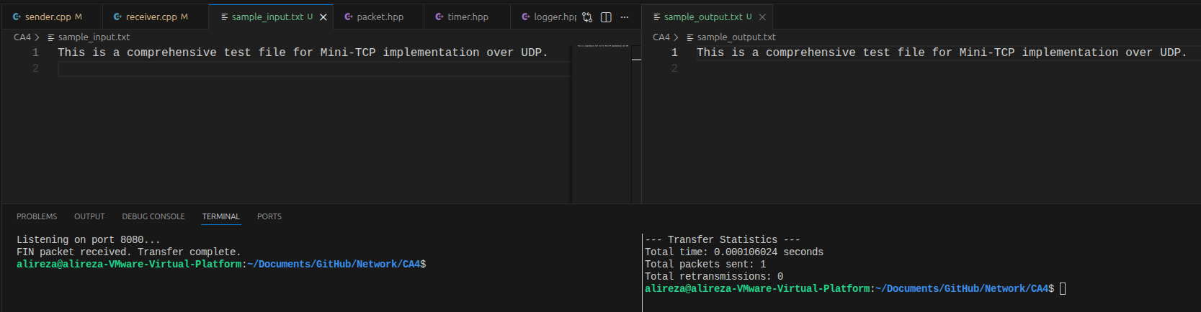

فاز دوم
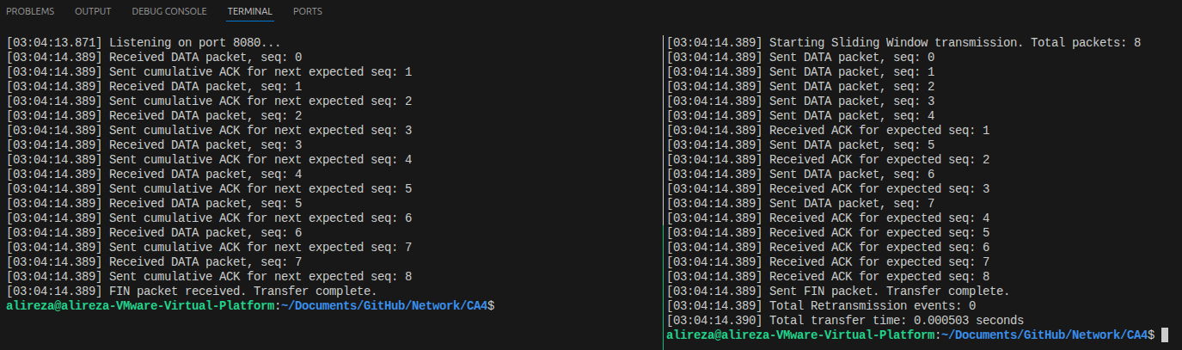

دلیل برتری Sliding Window نسبت به Stop-and-Wait
در پروتکل Stop-and-Wait، فرستنده در هر لحظه تنها یک بسته (Packet) ارسال می‌کند و تا زمانی که تأییدیه (ACK) آن را دریافت نکند، بسته بعدی را ارسال نخواهد کرد. در نتیجه، طی مدت رفت‌وبرگشت بسته و ACK (Round Trip Time یا RTT)، فرستنده بدون انجام هیچ فعالیتی منتظر می‌ماند. این انتظار باعث می‌شود بخش قابل توجهی از ظرفیت و پهنای باند شبکه بلااستفاده بماند و کارایی انتقال داده کاهش یابد.
در مقابل، پروتکل Sliding Window این محدودیت را برطرف می‌کند. در این روش، فرستنده می‌تواند به اندازه ظرفیت پنجره، چندین بسته را به‌صورت متوالی و بدون انتظار برای دریافت ACK هر بسته ارسال کند. بنابراین، در مدت زمان انتقال بسته‌ها و بازگشت ACKها نیز داده‌های جدید در حال ارسال هستند و ارتباط شبکه به‌صورت پیوسته حفظ می‌شود (Pipelining).
در نتیجه، استفاده از پهنای باند بهینه‌تر شده، زمان‌های بیکاری فرستنده کاهش می‌یابد و توان عملیاتی (Throughput) افزایش پیدا می‌کند. به همین دلیل، پروتکل Sliding Window به‌ویژه در شبکه‌هایی با تأخیر بیشتر یا حجم بالای داده، عملکرد بهتری نسبت به Stop-and-Wait داشته و زمان کلی انتقال فایل را کاهش می‌دهد.

فاز سوم
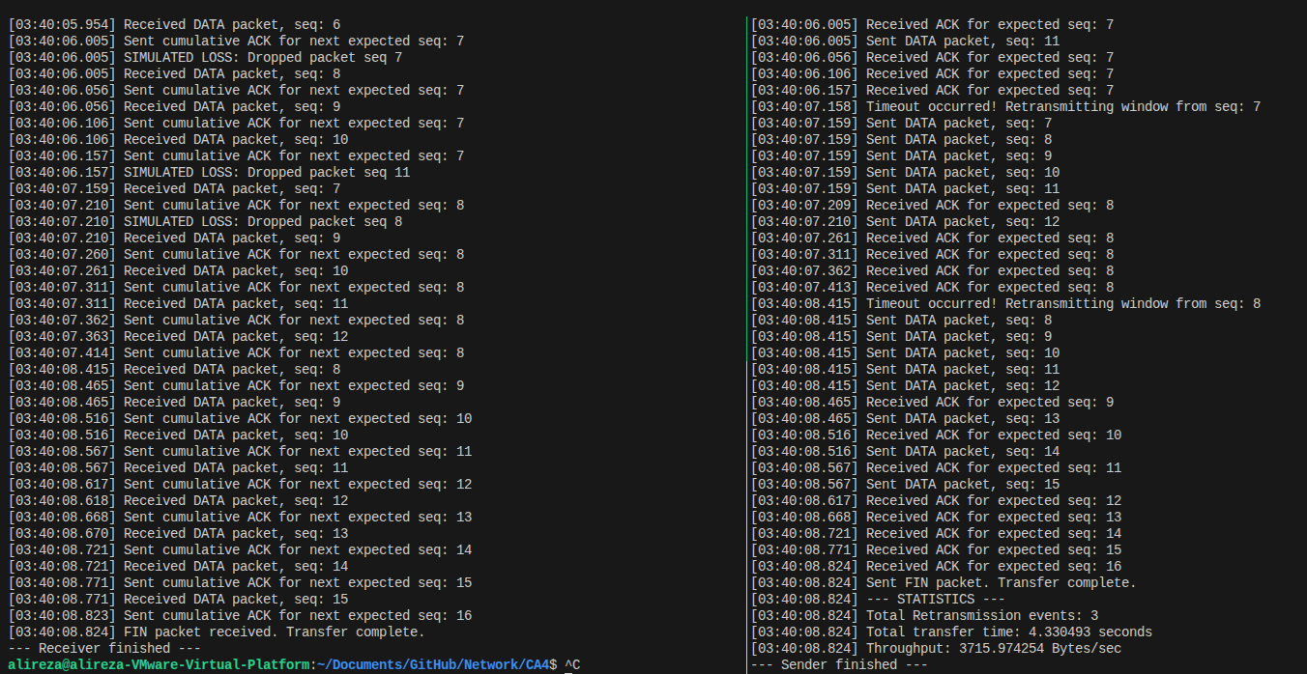

تحلیل اثر Loss و Delay بر عملکرد پروتکل
با افزایش Loss، تعداد بیشتری از بسته‌ها از بین می‌روند و فرستنده پس از پایان زمان Timeout، مطابق مکانیزم Go-Back-N بسته‌های تأییدنشده را دوباره ارسال می‌کند. در نتیجه، تعداد Retransmissionها افزایش یافته و بخشی از پهنای باند صرف ارسال مجدد داده‌ها می‌شود.
از طرف دیگر، افزایش Delay باعث طولانی‌تر شدن زمان دریافت ACK و افزایش زمان کلی انتقال فایل می‌شود.
با توجه به رابطه Throughput = Data / Time، افزایش زمان انتقال باعث کاهش Throughput می‌شود. بنابراین، افزایش Loss و Delay هر دو موجب کاهش کارایی شبکه و افت توان عملیاتی خواهند شد.

فاز چهارم
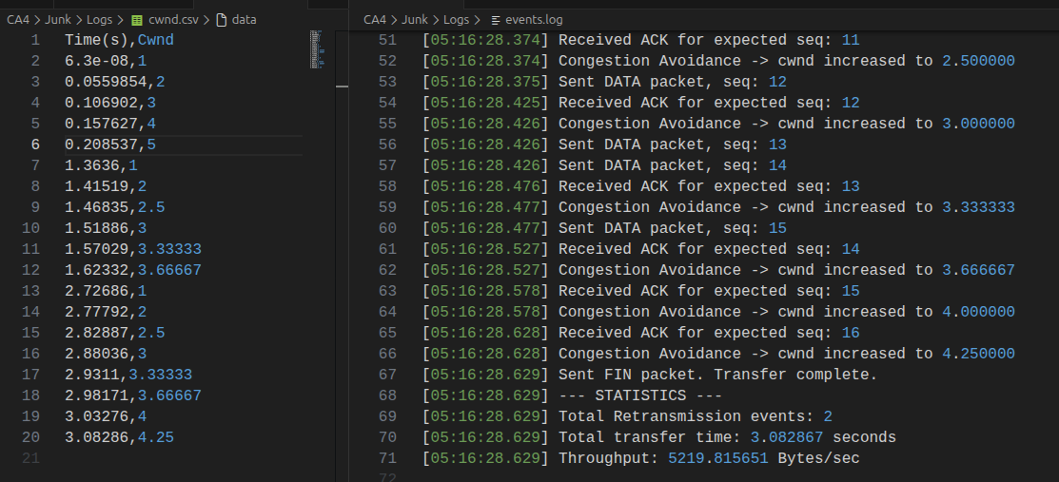

واکنش TCP به Timeout
وقتی در TCP یک Timeout رخ می‌دهد، پروتکل فرض می‌کند که شبکه دچار ازدحام شدید (Severe Congestion) شده است. در این حالت، چون هیچ ACK برای بسته ارسال‌شده دریافت نشده، TCP مقدار cwnd را به ۱ کاهش می‌دهد تا فشار روی شبکه کم شده و بافرهای مسیر فرصت تخلیه پیدا کنند.
سپس ارتباط دوباره از مرحله Slow Start آغاز می‌شود. در این مرحله، cwnd به‌صورت نمایی افزایش می‌یابد تا ظرفیت آزاد شبکه دوباره شناسایی شود. این افزایش تا رسیدن به مقدار ssthresh (که معمولاً نصف مقدار قبلی است) ادامه پیدا می‌کند و پس از آن رشد پنجره به‌صورت تدریجی انجام می‌شود تا از بروز مجدد ازدحام جلوگیری شود.

